財團法人大學入學考試中心基金會
112學年度學科能力測驗試題
自然考科
請於考試開始鈴響起，在答題卷簽名欄位以正楷簽全名

－作答注意事項－
考試時間： 110 分鐘
作答方式：
˙選擇題用 2B 鉛筆在「答題卷」上作答；更正時以橡皮擦擦拭，切勿使用修正帶（液）。
˙除題目另有規定外，非選擇題用筆尖較粗之黑色墨水的筆在「答題卷」上作答；更正時，可以使用修正帶（液）。
˙考生須依上述規定劃記或作答，若未依規定而導致答案難以辨識或評閱時，恐將影響成績。
˙答題卷每人一張，不得要求增補。
選擇題計分方式：
˙單選題：每題有個選項，其中只有一個是正確或最適當的選項。各題答對者，得該題的分數；答錯、未作答或劃記多於一個選項者，該題以零分計算。
˙多選題：每題有個選項，其中至少有一個是正確的選項。各題之選項獨立判定，所有選項均答對者，得該題全部的分數；答錯個選項者，得該題的分數；但得分低於零分或所有選項均未作答者，該題以零分計算。

第壹部分、選擇題（占72分）
說明：第1題至第36題，含單選題及多選題，每題2分。
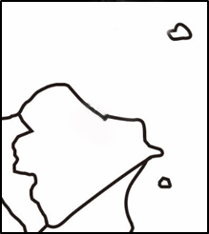
1. 臺灣北部對「西北颱」特別敏感，因其常帶來嚴重的災害。「西北颱」係指颱風從臺灣東方海面向西北方行進，中心通過基隆與彭佳嶼之間的海面（如圖1）。下列選項，哪些最有可能是颱風經過前後在基隆及彭佳嶼測得的風向？（應選2項）
圖1
基隆
彭佳嶼
◎
(A)基隆的風向由北風轉南風
(B)彭佳嶼的風向由北風轉南風
(C)基隆的風向由南風轉北風
(D)彭佳嶼的風向由南風轉北風
(E)基隆的風向持續吹南風
2. 圖2代表某星球現今氣候與未來氣候的溫度機率分布，有一種農作物在該星球上可生存的溫度區間為甲至乙，比較該星球現今氣候與未來氣候的溫度機率分布，下列敘述何者錯誤？
機率
甲
乙
未來氣候
現今氣候
適應區間
圖2
溫度
低
高
(A)現今氣候的低溫事件發生機率較高
(B)未來氣候的高溫事件發生機率較低
(C)未來氣候平均溫度比現今氣候低
(D)可耐低溫作物在該星球未來氣候較易生存
(E)該種農作物在未來氣候可適應機率較現今氣候為高
3. 新聞曾報導在地球南極大陸發現來自火星的隕石，科學家何以推測該隕石來自火星？
(A)已經有載人太空船登陸火星，並曾攜回火星岩石
(B)太陽系早期火星與地球曾發生碰撞，可判斷當時有大量火星岩石掉落到地球
(C)經過化學分析，隕石中的元素同位素比例符合火星的元素同位素比例
(D)該隕石含有大量氧化鐵，呈現暗紅色
(E)該隕石外觀焦黑，有火燒的痕跡
4. 海岸邊突然來個大浪將岸上的釣客或遊客捲入海中，這種大浪俗稱「瘋狗浪」。報載2013年11月9日強烈颱風海燕穿過菲律賓，在南海西部向越南挺進。當日臺灣北部天氣良好，無風無雨。某社區大學學員前往新北市貢寮區鼻頭角地質公園海濱從事戶外教學，地質公園海濱突然出現5公尺高的「瘋狗浪」，參觀海岸地形的遊客，遭大浪捲入海中。此次「瘋狗浪」最有可能是由哪種因素所造成的？
(A)因颱風瞬間強風直接產生的風浪
(B)因颱風外圍環流挾帶東北季風產生的湧浪
(C)因颱風造成的風浪破碎後產生的碎浪
(D)因颱風低壓引起水位高漲的暴潮
(E)因颱風造成土石崩落產生的海嘯
5. 圖3為臺灣四個潮位站在7月26日至7月28日三天中的海水面高度紀錄，海水面高度均以基隆的海平面作為基準點。若潮汐為影響港灣汙染物擴散之主因，根據這四個紀錄判斷，以下敘述哪些正確？（應選2項）
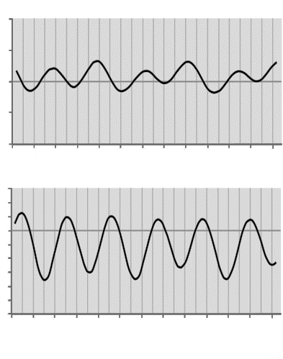
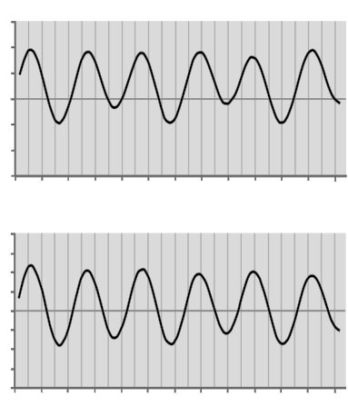
圖3
臺北港
臺中港
花蓮
馬祖
3
2
1
0
−1
−2
−3
3
2
1
0
−1
−2
−3
−4
4
2
1
0
−1
−2
2
1
0
−1
−2
−3
−4
−5
3
−6
06
12
18
00
7/27
06
12
18
00
7/28

06
12
18
00
7/29

06
12
18
00
7/27
06
12
18
00
7/28

06
12
18
00
7/29

06
12
18
00
7/27
06
12
18
00
7/28

06
12
18
00
7/29

06
12
18
00
7/27
06
12
18
00
7/28

06
12
18
00
7/29

時間
月/日

潮位單位：公尺
潮高

(A)各測站每日24小時內會有兩次潮汐週期
(B)各測站乾潮的發生時間不完全相同
(C) 7月27日上午9時，各測站均處於退潮階段
(D)臺北港站的潮差較馬祖站的潮差大
(E)花蓮站附近的港灣，汙染物較難擴散
6. 乾、溼球溫度計可用來測量空氣溼度。若甲地測得的乾、溼球溫度皆為30℃，而乙地乾、溼球溫度皆為20℃。下列敘述哪些正確？（應選2項）
(A)兩地的相對溼度一樣 (B)甲地的相對溼度較高
(C)甲地的相對溼度較低 (D)兩地的水氣含量相等
(E)甲地的水氣含量較多 (F)甲地的水氣含量較少
7. 表1為臺北氣象站2010年各月份的總降雨量、降雨日數（含雨跡日數）及雨跡日數統計表，雨跡代表當天降水量小於0.1 mm。下列敘述何者正確？
表1
月份（月） | 一 | 二 | 三 | 四 | 五 | 六 | 七 | 八 | 九 | 十 | 十一 | 十二 | 總計
總降雨量（mm） | 105.3 | 232.6 | 66.5 | 112.5 | 183.9 | 419.6 | 89.1 | 388.5 | 144.2 | 345.4 | 127.3 | 63.4 | 2278.3
降雨日數（天） | 16 | 18 | 11 | 21 | 17 | 23 | 13 | 13 | 18 | 24 | 19 | 7 | 200
雨跡日數（天） | 1 | 5 | 5 | 3 | 3 | 0 | 1 | 0 | 3 | 5 | 5 | 1 | 32
(A)臺北測站2010年的平均「月降雨量」超過200 mm
(B)臺北測站冬季的總降雨量高於夏季
(C)臺北測站12月發生降雨日的平均日降雨量為全年最大
(D)臺北測站8月發生降雨日的平均日降雨量大於6月
(E)若排除僅發生雨跡的日數，臺北測站2010年降雨日數仍超過半年以上

8. 開放大洋的海表面鹽度分布與緯度有關，原因是受不同緯度的降水與蒸發結果所致。試問海面鹽度高的緯度與下列哪些大氣現象所在之處有關？（應選3項）
(A)位於高壓區 (B)位於低壓區
(C)位於上升氣流區 (D)位於下降氣流區
(E)位於海面風場的輻合區 (F)位於海面風場的輻散區
9. 全球主要有三大地震帶，臺灣位於其中的「環太平洋地震帶」上。下列有關此地震帶的敘述何者正確？
(A)此地震帶的形成主要與張裂性板塊邊界有關
(B)地震主要發生在地殼中，所以此地震帶特徵多淺源地震
(C)此地震帶與環太平洋火山帶（火環）位置幾乎一致，有許多活火山
(D)地震與斷層活動息息相關，此地震帶的地震多半是由平移斷層活動造成
(E)臺灣位在此地震帶上，表示臺灣島與太平洋板塊相接
10-11題為題組
胡瓜嵌紋病毒（CMV）可使其宿主釋放特殊的氣味，吸引CMV的主要傳播媒介（蚜蟲）。CMV可感染多種作物，例如菸草。它是RNA病毒，會產生5種蛋白質，其中2b基因具有抑制植物抗病毒的能力，也能抑制宿主對抗蚜蟲。當具2b之CMV感染後，植物體上的蚜蟲會產生更多的後代，並有較高的存活率。
10. 某研究做CMV感染試驗後，測量植株上的蚜蟲產子數和病毒量。下列哪一個結果圖最能顯示：「2b的存在有助CMV存活於植物體」？（橫軸的試驗處理：H—未受CMV感染、CMV—受正常2b基因CMV感染，及CMV-2b—受已失去2b基因CMV感染。縱軸的相對數或量已轉換為0～1間之數值。）
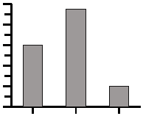
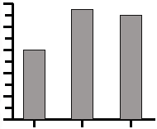
(A) (B) (C)
1
0.8
0.6
0.4
0.2
0
相對蚜蟲產子數
H
CMV
CMV-2b
1
0.8
0.6
0.4
0.2
0
相對蚜蟲產子數
H
CMV
CMV-2b
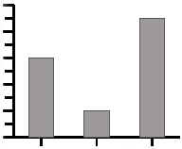
1
0.8
0.6
0.4
0.2
0
相對蚜蟲產子數
H
CMV
CMV-2b

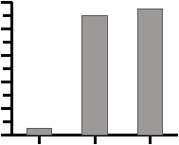
(D) (E)
1
0.8
0.6
0.4
0.2
0
相對病毒量

H
CMV
CMV-2b
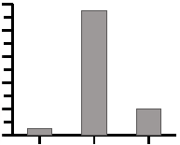
1
0.8
0.6
0.4
0.2
0
相對病毒量
H
CMV
CMV-2b

11. 下列哪些現象具有專一性，可用來確定作物已被CMV感染？（應選2項）
(A)作物中含有CMV的核糖體 (B)作物中含有CMV的RNA
(C)作物中含有CMV的蛋白質 (D)作物釋放出特殊的氣味
(E)作物上發現大量蚜蟲
12. 巴博（Svante Paabo）因發現了已滅絕人族成員之基因體（DNA之集合）並探討現代人（）之演化歷程，獲得2022年諾貝爾生理—醫學獎。從尼安德塔人的化石中，他先發現了粒線體DNA，定序了第一個百萬個核苷酸和第一版的核基因體序列。稍後，又發現一個新的人族成員－丹尼索瓦人（Denisovan），並且組裝其基因體序列。他的這些研究開發了全新而完整的材料，並開創了新的科學方法，為嶄新的古基因體學研究注入動力，以探索人族的演化過程。有關探討人類演化之科學進展，下列哪些正確？（應選3項）
(A)要從化石人族之標本中取得粒線體DNA序列比取得細胞核DNA容易
(B)要從尼安德塔人的核酸中取相當連續的DNA序列比從現代人困難許多
(C)假設丹尼索瓦人之最終學名為，則此人與現代人非同一物種
(D)核基因體序列所提供的證據徹底否定了由粒線體DNA資料推論之人類演化過程
(E)挹注巴博古基因體學研究的材料和科技已經可以延伸使用到侏羅紀的人類標本上
13. 取石蓮為材料欲觀察葉片保衛細胞之形態，下列玻片製作法何者最佳？
(A)將材料以小刀徒手切下薄片
(B)將材料以手指折撕
(C)將材料以蓋玻片壓散
(D)將材料以牙籤或解剖針塗抹於載玻片
(E)將材料直接放置於載玻片上
14. 比較大腸桿菌和酵母菌的細胞，下列何者是它們共同擁有的結構？
(A)細胞核 (B)粒線體 (C)高基氏體 (D)核糖體 (E)內質網
15. 某物種生殖母細胞雙套染色體數為12，下列何者正確？
(A)開始減數分裂之稍前，染色體發生聯會成為四分體數是48
(B)減數分裂一開始，每個生殖母細胞中的同源染色體數是24對
(C)減數分裂第一階段（減數分裂I）之後，每個子細胞中的二分體數是12
(D)該物種卵細胞中的染色體數是6
(E)該物種精子中的染色體數是3
16. 「在地球上的生物經演化過程而形成目前的生物多樣性」，依此意涵下列敘述哪些正確？（應選2項）
(A)地球的歷史顯示歷次物種多樣性大規模減低的主要原因是新物種出現不足
(B)大規模物種消失之後至達成生態系平衡之間，通常物種多樣性會逐漸增加
(C)除了物種多樣性外，通常生物多樣性還可在基因或生態系的層次上加以觀察
(D)若棲地複雜度增大，但因短期物種組成維持不變，故生態系多樣性仍然不變
(E)某顯性對隱性等位基因的比值為3：1，則顯示顯性表徵較隱性更適應環境

17. 經由探討病毒的構造和功能之後，假如分類學者同意擴大以細胞為基礎的林奈分類系統，以容納病毒，則下列哪些建議應屬合理？（應選2項）
(A)新立一個域
(B)新立一個界
(C)將它置入原核生物界
(D)將它置入細菌域
(E)將它置入古菌界
18. 科學家篩到了兩個突變株（甲和乙），其果實皆較野生型小。下列有關證實甲和乙突變為同一基因的敘述，何者正確？
(A)若甲和乙皆為隱性同型合子，進行互交，得子代為同樣小果，則可證實
(B)若甲和乙皆為顯性異型合子，進行互交，得子代為同樣小果，則可證實
(C)若甲和乙皆為顯性同型合子，進行互交，得子代為同樣小果，則可證實
(D)若甲和乙皆為隱性同型合子，進行互交，得子代果實較甲乙小，則可證實
(E)若甲和乙皆為顯性同型合子，進行互交，得子代果實較甲乙小，則可證實
19. 酸鹼指示劑會在特定pH值範圍發生顏色轉變，常用酸鹼指示劑的變色範圍和其顏色如表2所示。
表2
常用指示劑 | 酸型顏色 | 變色範圍（pH） | 鹼型顏色
甲基紅 | 紅 | 4.2～6.3 | 黃
酚紅 | 黃 | 6.4～8.2 | 紅
酚酞 | 無 | 8.3～10.0 | 紅
下列有關酸鹼指示劑的敘述，何者正確？
(A)酸鹼指示劑會因pH值變化而改變顏色，顯示它們本身可以跟酸或鹼反應
(B)將食鹽水溶液，加入少量甲基紅，會呈現紅與黃混合的橙色
(C)相同體積莫耳濃度、相同體積之鹽酸與氫氧化鈉水溶液反應後，加入少量酚酞，會呈現紅色
(D)甲基紅、酚紅、酚酞的變色範圍約為2倍氫離子濃度的差異範圍
(E)用甲基紅和酚紅的混合物當指示劑可更有效辨識強酸和強鹼

20. 文強在不同溫度下測定和KCl對水的溶解度（克/100克水），他將數據記錄於表3，並據以繪製圖4表達溶解度與溫度的關係。
表3
溫度（℃） | 0 | 10 | 20 | 30 | 40 | 50 | 60 | 70
KNO₃（克） | 13.3 | 20.9 | 31.6 | 45.8 | 63.9 | 85.5 | 110 | 138
KCl（克） | 27.6 | 31.0 | 34.0 | 37.0 | 40.0 | 42.6 | 45.5 | 48.3
溶
解
度
（克/100克水）
圖4
溫度（℃）
甲
乙

下列關於此實驗的結論及其後續實驗的敘述，何者正確？
(A)圖4的曲線甲為KCl的溶解度與溫度的關係
(B)由圖4得知和KCl在某一溫度時具有相同的溶解度，且36.0＜＜37.0
(C)10℃時，131克飽和KCl溶液加熱蒸發10克水後，再降溫到10℃，充分攪拌該溶液待其達平衡後，則此時溶液的重量百分濃度為25%
(D) 20℃時，將裝有5毫升飽和溶液的試管，置於裝有100毫升水的燒杯中，並於燒杯中加入10克固體，充分攪拌待其溶解後，則可見到試管中有結晶析出
(E)已知一混合物中含有等重量的和KCl，文強根據他的實驗結果，可利用加熱蒸發濃縮、冷卻結晶、過濾的方法將兩者分離
21. 硫能夠以兩種不同的固態形式穩定存在，分別是斜方硫與單斜硫。小智對此很感興趣，找出了硫的相圖（如圖5）。依據該圖，下列敘述哪些正確？（應選3項）
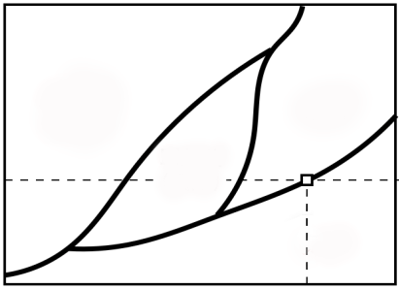
圖5
斜方硫
（固態）
液態
氣態
溫度（℃）→
1.0
445
單斜硫
（固態）
↑
壓
力（atm）

(A)在1 atm時，硫的沸點為445℃
(B)斜方硫、單斜硫和液態硫三者可以穩定共存
(C)斜方硫、單斜硫和氣態硫三者無法穩定共存
(D)斜方硫、液態硫和氣態硫三者可以穩定共存
(E)斜方硫與單斜硫可藉由溫度改變而互相轉化，兩者互為同素異形體
22. 光化學煙霧是由氮氧化物（）與揮發性碳氫化合物等污染物質，經紫外線照射後，由不同的反應所產生的懸浮微粒以及對流層中的臭氧，屬於大氣中的二次污染物，圖6為其中的部分過程。此外，臭氧經紫外線照射後，可分解成氧原子與氧分子。下列相關敘述何者錯誤？
(A)反應Ⅰ為氧化還原反應
NO₂
紫外線
C₃H₆（丙烯）
NO
O
反應Ⅲ
反應Ⅱ
反應Ⅰ
HCHO（甲醛）
CH₃CHO（乙醛）
O₃
O₃
O₂
圖6
(B)反應Ⅱ中，丙烯被氧化
(C)分解產生NO與O的過程為吸熱反應
(D)反應Ⅲ的反應式為，為放熱反應
(E)此過程產生的對流層臭氧可幫助修復臭氧層破洞

23. 圖7是某分子的結構式，W、X、Y、Z代表四種不同的原子，已知此分子是組成蛋白質的基本單元之一。下列敘述哪些正確？（應選3項）
(A)W為氮
(B)X為氧
(C)Y為碳
(D)Z為氫
(E)此分子有14個價電子未參與鍵結
圖7

24. 硝酸銨（）因含氮量高，常被用來製造化肥，但長期使用會導致土壤酸化。2020年發生於黎巴嫩貝魯特港的硝酸銨爆炸事件，是因為在高溫條件下，硝酸銨會進行激烈的反應，產生水蒸氣、氮氣以及氧氣所致。下列有關硝酸銨的敘述哪些正確？（應選3項）
(A)硝酸銨具有4個N−H與3個N−O共價鍵，是分子化合物
(B)硝酸銨水溶液中的[]＞[]
(C)硝酸銨可幫助植物製造核酸、蛋白質
(D)硝酸銨爆炸時，進行氧化還原反應，成分中的氮皆被氧化產生氮氣
(E)硝酸銨在高溫下進行的反應，其反應式平衡後，各物種係數（為最簡整數）之和為9
25-26題為題組
貼有甲、乙、丙、丁標籤的四個相同真空密閉容器，其中，甲、丁之間有一個關閉的氣閥相連，並分別於四個容器內置入5.4克M金屬粉末。接著，曉諭將不同質量的氧氣分別通入上述四個容器內，在適當的條件下與M反應，產生相同的氧化物。待反應完全後，分別測量每個容器內所生成的質量，結果如表4：

表4
容器 | 通入氧氣質量（克） | 產生M₂O_{x}質量（克）
甲 | 1.6 | 3.4
乙 | 3.2 | 6.8
丙 | 4.8 | 10.2
丁 | 6.4 | 10.2
25. 已知M的原子量介於20與30 amu之間，且x為整數，則下列敘述，哪些正確？（應選2項）
(A) x＝1
(B) M的原子量為24 amu
(C) 的莫耳質量為102克/莫耳
(D)反應完全後，丙容器內有殘餘未反應的金屬M
(E)反應完全後，丁容器內有殘餘未反應的氧氣
26. 待以上四個容器反應完成後，曉諭打開連接甲、丁二容器的氣閥（氣閥的體積與質量可忽略不計），使氣體可以自由流動進行第二次反應，二次反應完成後，容器的溫度與氣閥開啟前相同，則下列二次反應完成後容器的敘述，何者正確？
(A)甲容器內的壓力較氣閥打開前的壓力大
(B)甲容器內的固體質量較氣閥打開前增加1.6克
(C)甲與丁容器內的固體質量總和與氣閥打開前相等
(D)丁容器內的物質質量總和與氣閥打開前相等
(E)丁容器內的固體質量總和等於甲容器中的固體質量總和
27. 某生欲探究同族的X元素與Y元素的週期規律性，設計了以下的實驗：先在圖8中的過濾瓶中置入少許二氧化錳，由薊頭漏斗加水，使水位略高於薊頭漏斗的長管底部，然後由薊頭漏斗慢慢倒入含有Y與氫組成的過Y化氫水溶液，將產生的氣體導入圖8中裝有X與氫組成的X化氫水溶液的燒杯中會產生淡黃色粉末。下列有關此實驗的敘述哪些正確？（應選3項）
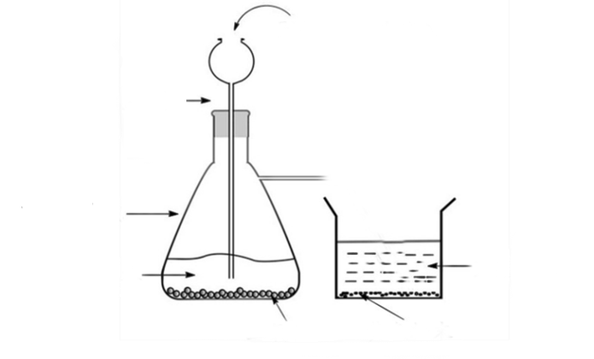
(A)X元素的非金屬性大於Y元素
圖8
二氧化錳
淡黃色粉末
X化氫水溶液
水
錐形過濾瓶
薊頭漏斗
過Y化氫由此滴入
(B)X元素較Y元素易失去價電子
(C)X元素的原子半徑小於Y元素的原子半徑
(D)錐形過濾瓶中反應所產生的氣體具助燃性
(E)無色氣體與淡黃色粉末皆為共價分子物質

28. 一群學生討論物理學發展史，初步整理出下列甲～己等6項資料的敘述。
甲：湯姆森經由實驗發現電子的存在。
乙：拉塞福提出原子的正電荷集中在核心、電子分布在核外圍的原子模型。
丙：首先發現載有電流的導線會在其周圍產生磁場的是厄斯特。
丁：首先推論光是電磁波的是赫茲。
戊：首先由實驗發現電磁感應現象的是法拉第。
己：首先提出能量具有量子化特性的是愛因斯坦。
在上述各項敘述中，正確的為下列何者？
(A)甲丁戊 (B)乙丙己 (C)丙丁戊己 (D)甲乙丙戊 (E)甲乙丁己
29. COVID-19疫情於2019年底爆發後，為防止疫情擴散，在初步辨認是否感染病毒時，會先以額溫槍測量額頭溫度；若有確診情形，則會將較嚴重的患者隔離於負壓病房以便診療，並避免病毒隨空氣外洩。關於上述的防疫措施，下列敘述哪些正確？（應選3項）
(A)負壓病房內的空氣壓力比病房外為低，故病房內的空氣不易外洩
(B)負壓病房內的空氣壓力比病房外為高，故病房內的空氣不易外洩
(C)健康的人在體溫正常時與周圍環境必處於熱平衡狀態
(D)發燒時利用冰枕可使額頭降溫，主要是靠額頭與冰枕之間的熱傳導
(E)在量測額溫時，額頭到額溫槍之間是以電磁波的方式進行熱傳播
30-31題為題組
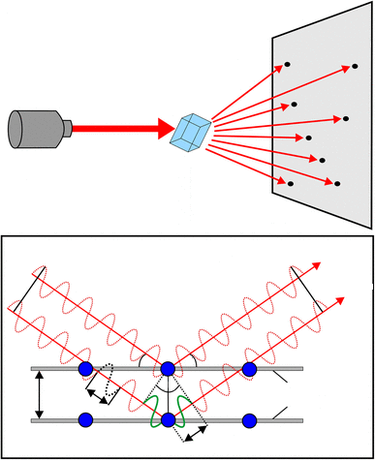
實驗上常利用X光來測定原子結構。一晶體內部的原子排列如圖9下方的放大圖所示，相鄰兩原子層的間距為，X光束射向該晶體後，經兩層原子反射的兩道光波，會有路徑差而發生干涉，這與可見光通過雙狹縫的干涉類似。
圖9
光源
出射光
入射光
原子層
屏幕
出射光
晶體
入射光
L
d
θ
θ
λ
θ
θ
30. 經兩層原子反射後的X光波在屏幕上疊加後，因建設性干涉會在屏幕上出現點狀圖樣，如圖9所示。若以米（m）為長度單位，則最適合用來檢測該晶體的X光，其波長的數量級接近下列何者？
(A)
(B)
(C)
(D)
(E)
31. 關於可見光與粒子的雙狹縫干涉，下列敘述哪些正確？（應選2項）
(A)通過雙狹縫的光波，只有波峰會抵達干涉亮紋處
(B)通過雙狹縫的光波，只有波谷會抵達干涉暗紋處
(C)通過雙狹縫的光波，波峰與波谷同時抵達干涉暗紋處
(D)原子為粒子，但經過適當縫距的雙狹縫也會有干涉現象
(E)電子為粒子，故經過任何的雙狹縫一定不會有干涉現象

32. 甲生為了利用都卜勒效應測量血流的速率，使一發射器E發出頻率很高的聲波，斜向入射到血管中。聲波在被隨著血液流動的紅血球反射後，傳播到靜置於血管兩側的接收器和，其中與發射器在血管同側，而在血管另一側，如圖10所示。若以和分別代表和測得的反射波頻率，則下列關係式，何者正確？
(A)
E
R₁
R₂
血流
圖10
(B)
(C)
(D)
(E)

33. 在落體實驗中將半徑相同、質量為1 g、4 g、9 g的三個球，從離地同一高度處由靜止落下，測得各球下落的速率在後均趨於穩定，其比值為1：2：3，如圖11所示。若空氣施予各球的阻力與浮力的合力，其量值與下落速率的關係可近似為，其中常數和均與球的質量無關，則依據圖示資料，最接近下列何者？
圖11

v
（m/s）

(A) (B) (C) (D) (E)
34. 下列甲～戊為5個與能源有關的敘述：
甲：核能發電廠利用核分裂發電後，反應爐內的原子總質量會比發電前少
乙：發電廠利用核分裂發電時，鈾235燃料的全部質量都可轉換為熱能而用以發電
丙：以變壓器供電的電器，即使關機，只要變壓器接在插座上而通有電流就會耗電
丁：在相同車型與行駛條件下，兩車各載一人與一車載兩人的燃油消耗相同
戊：相同耗電功率的LED燈與白熾燈泡，其發光與照明的效能一定相同
在上述5項敘述中，正確的為下列何者？
(A)甲乙丙 (B)甲丁戊 (C)乙丙戊 (D)乙丁 (E)甲丙

35. 圖12左邊的絕熱汽缸系統（含活塞）充有理想氣體，活塞與缸壁無摩擦；右邊的理想彈簧系統只能沿其中心軸伸縮，其底端固定，頂端連接一塊平板。在外力只有重力下，兩系統靜止豎立處於平衡狀態，頂端的高度都為。今將重物甲和乙分別靜置於汽缸與彈簧系統的頂端後，兩系統開始振盪，最終活塞停在高度，而彈簧則持續振盪，其頂端可達到的最大高度為。下列關於以上三個高度的敘述哪些正確？（應選2項）
圖12
活塞
h
絕熱汽缸
理想彈簧
理想氣體

(A)兩系統都適用能量守恆定律，故
(B)絕熱汽缸系統不適用能量守恆定律，故
(C)重力作的功使汽缸系統的熱能增加，但無法完全用來作功使活塞升到高度，故
(D)若彈簧伸縮導致其溫度上升，則重力作的功等於彈簧系統與重物乙增加的力學能，而可用來作功使彈簧系統的頂端上升到高度，故
(E)若彈簧系統與重物乙的溫度始終不變，則重力作的功等於彈簧系統與重物乙增加的力學能，而可用來作功使彈簧系統的頂端上升到高度，故

36. 如圖13所示，甲與乙為兩個完全相同的圓盤型永久磁鐵，其N極與S極各自均勻分布在圓盤的上方或下方其中一個表面，但其質量分布並不均勻。甲固定於水平桌面上，乙在磁力與重力作用下斜靠在兩根直桿上，與甲分開。當達靜止平衡時，乙向左傾斜，在鉛直方向其左半邊受到的磁力比右半邊的為大，而其中心圓孔的邊緣壓在豎立的兩直桿上，則下列敘述何者正確？
圖13
乙
甲
(A)甲和乙之間的磁力為吸引力，且乙與兩直桿間無論是否有摩擦力皆可維持靜止
(B)甲和乙之間的磁力為排斥力，且乙與兩直桿間無論是否有摩擦力皆可維持靜止
(C)乙左側受到的磁力為吸引力，右側受到的為排斥力
(D)乙左側受到的磁力為排斥力，右側受到的為吸引力
(E)乙與兩直桿間必須有摩擦力，才能維持靜止

第貳部分、混合題或非選擇題（占56分）
說明：本部分共有 6 題組，選擇題每題 2 分，非選擇題配分標於題末。限在答題卷標示題號的作答區內作答。選擇題與「非選擇題作圖部分」使用 2B 鉛筆作答，更正時以橡皮擦擦拭，切勿使用修正帶（液）。非選擇題請由左而右橫式書寫，作答時必須寫出計算過程或理由，否則將酌予扣分。
37-40題為題組
煤主要作為燃料，在2020年提供了全球超過1/3的電力，但煤的使用會破壞環境，是造成氣候變化最大的人為二氧化碳（）來源。為了實現巴黎協定將全球暖化控制在2℃以下的目標，從2020年到2030年，煤的使用量需要減半。利用水力以取代燃煤來發電，是很多國家降低排放量所採取的對策之一。
假設你被要求提出一個水力發電廠的規畫案，目標是要使它一年可達成的減排量為。已知水庫供水與下游水道排水都無問題，每部發電機提供電能的功率設定為，水庫水面與發電機進水口的水位落差為；當水庫的水在到達發電機進水口時，每單位質量所具有的動能為。表5列出的甲～己（括弧內為其符號）為規劃時需要考慮的一些參數。
表5
甲（） | 乙（） | 丙（） | 丁（） | 戊（） | 己（）
燃煤發電時每單位電能耗用的煤質量 | 每單位質量的煤發電時排放的質量 | 每單位時間流入發電機的水質量 | 發電機將水力轉換為電力的效率 | 每部發電機每日發電的平均時間 | 安裝的發電機數目
37. 依設計，預定的水位落差為100 m，若取重力加速度，則約為多少J/kg？
(A) (B) (C) (D) (E)
38. 為了確保每部發電機都能提供預定的發電功率，需要確定表5中哪些參數的數值？
(A) 甲丁 (B) 丙丁 (C) 乙戊 (D) 丙戊 (E) 丁戊
39. 為了估計採用水力發電以取代燃煤發電時，其所發每單位的電能可減少的排放量，需要取得表5中哪些參數的數值？
(A) 甲乙 (B) 乙丁 (C) 甲丙 (D) 乙丁戊 (E) 甲丁戊己
40. 以代表每部水力發電機在一年（＝365天）的期間內可提供的電能，並依題幹所述以代表所有部水力發電機一年可達成的減排量。考慮依上述規格設計出來的水力發電廠，試回答以下問題。
（a）利用數值常數、與表5中定義的參數符號，以數學式表示每部發電機一年可提供的總電能（2分）。
（b）利用與表5中定義的參數符號，以數學式表示整個水力發電廠一年可達成的減排量。（2分）

41-44題為題組
找尋其他適合居住的星球是科幻小說的經典題材。以目前地球科技，前往太陽系外仍然困難，而在太陽系內，相較於距離地球較近的月球或金星，火星最可能成為地球之外人類長期居住的星體。表6為火星與地球的數據比較。
表6
 | 地球 | 火星
平均繞日半徑（AU） | 1 | 1.5
軌道週期（地球日） | 365.26 | 686.98
自轉週期（小時） | 23.9 | 24.6
自轉軸傾角（度） | 23.5 | 25.2
自轉軸指向星座 | 小熊座 | 天鵝座
質量（單位為地球質量） | 1 | 0.11
直徑（單位為地球直徑） | 1 | 0.53
表面大氣壓力（百帕） | 1013 | 7.5
臭氧含量 | 多 | 少
天體磁場 | 較強且全球性 | 極弱且局部
41. 如果火星成為太空移民的目標，基於已知事實，下列何者正確？
(A)是距離地球最近的天體，交通方便
(B)表面引力與地球幾乎相等，有機會以大地工程製造出厚重大氣
(C)與太陽距離適中且具有大氣，整體溫度能使水以液態方式存在於火星地表
(D)地球上的北極星和火星上的北極星是同一顆恆星，不易迷失方向
(E)自轉週期與地球相當，因此日夜溫度變化的週期與地球類似
42. 在地球觀察25.3光年外天琴座的織女星，顏色為藍白色。試問若在火星觀察織女星，其顏色應該最接近下列何者？
(A)黑色 (B)紅色 (C)黃色 (D)藍白色 (E)紫色
43. 與地球相比，下列有關火星的敘述，何者正確？
(A)火星表面的北回歸線，大約在北緯25度
(B)火星春夏秋冬各季節的時間比地球短
(C)火星受到更強的太陽潮汐力
(D)火星在當地春分時，於火星赤道觀測中午時刻的太陽仰角約為65度
(E)火星抵禦太陽風或宇宙射線的能力遠高於地球
44. 從火星觀察織女星所得到的絕對星等和地球上觀測到的有何差異（表7）？並解釋原因。（2分）
表7
觀測地點  觀測目標 性質 |  | 地球 | 火星
織女星 | 絕對星等 | 0.58 | 0.58 （填入＞、＜或＝）
原因：
45-47題為題組
乳糖與酪蛋白是牛乳中製作乳酪所需的重要成分。加入特定的微生物於牛乳中，靜置一段時間發酵，待微生物將乳糖轉化形成乳酸。在這個過程中，溫度、熟成時間和其他微量添加物（例如食鹽）都會影響乳酪的口感和味道。隨著發酵過程乳酸濃度的上升，酪蛋白會逐漸凝聚析出形成固體，是乳酪的主要成分，殘留在溶液中的蛋白質則統稱為乳清蛋白，經過加工以高蛋白營養品出售。
45. 市售牛乳的pH為6.6，而乳酪的凝聚過程始於pH5.3。試問市售牛乳的氫離子濃度改變多少後，乳酪會開始凝聚？（log2＝0.30）
(A)增加約1.3倍 (B)增加約13 % (C)增加約20倍
(D)減少約10倍 (E)減少約10 %
46. 下列關於乳酪製作過程的敘述，哪些正確？（應選2項）
(A)過程中的發酵反應需要氧氣參與才能進行
(B)促使發酵反應的微生物無法在有氧氣的環境中存活
(C)隨著發酵反應的進行，溶液的pH值會逐漸回升至6.6
(D)酪蛋白的親水性會隨pH值而有所改變
(E)乳清蛋白在酸性條件下較酪蛋白更易溶於水
47. 小花根據以上發酵反應的資訊，提出了乳糖發酵的反應式（式1），並測試表8中各種不同的發酵條件對乳酪製作的影響。

乳糖
乳酸
式1

表8
 | 甲 | 乙 | 丙 | 丁 | 戊 | 己 | 庚 | 辛
微生物種類 | A | B | A | C | A | B | B | A
發酵溫度（℃） | 28 | 32 | 40 | 40 | 28 | 32 | 32 | 28
熟成時間（小時） | 24 | 5 | 24 | 24 | 24 | 10 | 12 | 24
添加食鹽（%） | 0.02 | 0.1 | 0.1 | 0.05 | 0.1 | 0.1 | 0.1 | 0.05
（a）若依照小花的預期，乳糖在水溶液中發酵生成乳酸的化學反應式為何？（各物質須以分子式表示，並以最簡係數平衡）（2分）
（b）若小花想知道熟成時間對乳酪製作的影響，應該挑選表8中哪三組條件下做出的乳酪來作比較？（1分）說明你的根據為何。（1分）

48-50題為題組
孟德爾的分離律和獨立分配律為遺傳學立下基石，支撐了達爾文的天擇理論，解釋了族群的遺傳現象。摩根證實了基因位於染色體上，並加以定位。這三位學者成就了現代的演化理論的發展。
48. 孟德爾於1865年提出的種子形狀雜交實驗顯示：圓滑種子：皺縮種子之比為5474：1850（約），下列哪些是此結果與分離律之期望值有落差的原因？（應選3項）
(A)資料整理時之取樣誤差
(B)模式之期望值未必正確
(C)選取親代植株的逢機失誤
(D)實驗之遺傳因子互相干擾
(E)實驗樣本數仍然不夠大
49. 下列延伸孟德爾遺傳模式的敘述，哪些正確？（應選3項）
(A)族群繼代遺傳過程中，顯性因子較隱性因子適應環境
(B)若孟德爾在可控條件的溫室進行，則應較在花園田畦更接近模式期望值
(C)若孟德爾實驗中發生達爾文的天擇力，則其實驗值會更加偏離期望值
(D)若控制兩性狀的遺傳因子如摩根所示位於同一染色體，則孟德爾所得到的表徵比值更會偏離期望值
(E)若逢機選取F1的圓滑種子進行培養，則皺縮的等位基因會在有限的世代數內消失
50. 小明家之族譜詳細記載家族罹患顯性遺傳性多囊性腎臟病之成員。依此，他繪得某一支系的四個世代（I～Ⅳ）罹病分布圖，如圖14。圖中I-1為女性患者，I-2為正常男性，並且以AA及aa對應顯性及隱性同型合子。
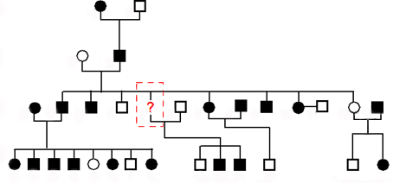
圖14
Ⅰ
Ⅱ
Ⅲ
Ⅳ
1
2
1
2
1
2
3
4
5
6
7
8
9
10
11
12
13
1
2
3
4
5
6
7
8
9
10
11
12
13
14

（a）族譜所缺漏的III-5成員在罹病分布圖應為何種圖形？（1分）
（b）圖14中哪一對父母及其所有子女之罹病分布，可以恰好正確地表現孟德爾遺傳模式中的體染色體之遺傳方式？（1分）說明為何為體染色體遺傳的原因？（2分）

51-54題為題組
自工業革命於1760年在英國開始後，人類對於化石燃料（煤和石油）的使用滿足了經濟發展和產業革命的需求，然而這些化石燃料的燃燒，也使空氣中的二氧化碳節節上升，如圖15(a)所示。除了二氧化碳之外，人類對化石燃料的運用也在環境中留下許多痕跡，鉛元素便是其中一個例子。圖15(b)是英國某湖泊岩心（岩芯）中1700年以來的鉛濃度變化，圖15(c)則是1700年以來，該岩心中的鉛-206與鉛-207的比例（）變化。
煤和石油有著不同的鉛同位素訊號，如英國地區煤的比例為1.186，石油的比例為1.067，分析岩心中鉛濃度以及鉛同位素比例，便能推測該地過去化石燃料的使用情形。鉛-206及鉛-207是鉛元素常見的穩定同位素，來源可能是岩石、地下水、煤或石油，同時也可能從鈾元素衰變而來。鈾-238具有天然放射性，其質子數為92，中子數為146，會歷經衰變過程，轉變成穩定的鉛-206原子，如下式（2）所示。
式（2）
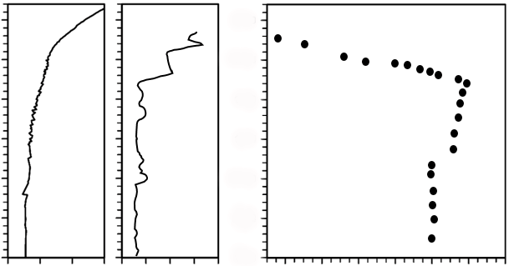
圖15
（a）
2000
1950
1900
1850
1800
1750
1700
年代（西元）
250
300
350
400
0
100
200
300
400
2000
1950
1900
1850
1800
1750
1700
1.170
1.172
1.174
1.176
1.178
1.180
1.182
大氣中
CO₂濃度
（ppm）
岩心中
Pb濃度
（ppm）
²⁰⁶Pb / ²⁰⁷Pb
（b）
（c）

51. 放射性同位素的衰變有衰變、衰變及衰變等三種，這三種衰變方式發出的放射線分別為射線、射線及射線。射線就是氦-4（）的原子核，射線就是具有高能量的電子，而射線就是波長極短的電磁波。依據式（2）所示鈾-238（）衰變為鉛-206（）的過程，下列關於鈾與鉈同位素放射衰變的敘述，哪些正確？（應選2項）
(A)鈾-238（）發生衰變後成為釷-234（）
(B)鈾-238（）發生衰變後成為釷-234（）
(C)鈾-238（）發生衰變後成為釷-234（）
(D)鉈-206（）發生衰變後成為鉛-206（）
(E)鉈-206（）發生衰變後成為鉛-206（）
52. 放射性同位素的衰變與基本交互作用有關。在有些不穩定的原子核中，部分的質子與中子所組成的小集團會脫離其他質子與中子的束縛而離開原子核；而在另一些原子核中，個別的質子或中子則可發生衰變而分別放出微中子或反微中子。試問在式（2）所示鈾-238（）衰變為鈾-234（）的3個階段中，涉及強作用與弱作用的衰變各為何？（2分）
53. 根據圖15，下列何者正確？
(A)空氣中二氧化碳的含量可從比例得知
(B)此地的鉛濃度從1760年起呈現穩定上升的趨勢
(C)岩心中的鉛濃度可由比例換算
(D)此區域從1920年來比例逐漸下降，很可能和使用石油相關
(E)英國於2000年起禁用有鉛汽油，因此同湖泊近年的比例應為0
54.工業革命的一大突破就是大量使用蒸氣機作為運輸動力，從圖15的數據分析，可以推論此地運輸業的蒸汽機應在何時開始大量使用煤作為燃料？推論依據為何？（4分）
55-60題為題組
抗生素廣泛使用的結果會使抗藥性細菌增加，以致現有的抗生素不再有效，如何研發有效的新抗生素，是個熱門的課題。2022年的諾貝爾化學獎頒給了三位從事點擊反應（click reactions）相關研究的學者，此類反應具有高效率產生化學鍵結的特性，若在生物分子上使用，可以使其便於與其他分子連接而產生新的應用。點擊反應便可以幫助化學家針對天然的抗生素進行修飾，或者直接用於合成新類型的分子，以開發新型抗生素來應對細菌抗藥性的問題。
在某新抗生素的研究中，發現X與Y兩種細菌可生存在人體腸道中的相同部位。若能製造抑制對方生長的化合物，即可爭奪有限的空間與資源，對自身族群的生存即有很大的助益。科學家針對144個志願者所提供的檢體，偵測X與Y存在與否的人數，數據如表9所示。
表9
 | 偵測到X | 未偵測到X
偵測到Y | 17 | 15
未偵測到Y | 96 | 16
55. 依據表9，細菌X與Y之間的關係最可能是下列何者？
(A)細菌X能夠抑制細菌Y的生長
(B)細菌Y能夠抑制細菌X的生長
(C)細菌X與Y皆會抑制彼此的生長
(D)細菌X與Y不會抑制彼此的生長
(E)細菌X會促進細菌Y的生長

56. 下列哪一個試驗的設計（縱軸所施的劑量大小）最可以模擬「抗生素廣泛被使用的結果」，而得以測量細菌是否產生抗藥性或其抗藥性的程度？
(A) (B) (C)
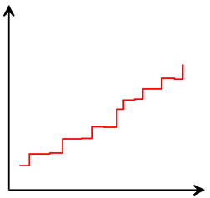
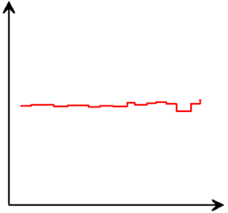
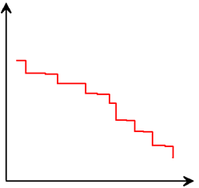
（先） 時間 （後）
（大）抗生素劑量（小）
（先） 時間 （後）
（大）抗生素劑量（小）
（先） 時間 （後）
（大）抗生素劑量（小）

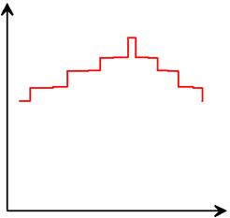
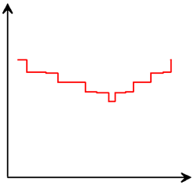
(D) (E)
（先） 時間 （後）
（大）抗生素劑量（小）
（先） 時間 （後）
（大）抗生素劑量（小）

57. 廣泛使用抗生素使抗藥性細菌增加的演化力為何？（2分）
58. 科學家成功的找到了一種新的抗生素−路鄧素（Lugdunin,），其結構如圖16所示。已知細菌合成路鄧素的方式，首先是串接常見的生物分子單體，形成鏈狀分子後，再將兩端相連成環狀分子。串接路鄧素的生物分子單體可形成哪一種重要有機物質？
(A)纖維素
(B)核苷酸
(C)蛋白質
(D)三酸甘油酯
(E)葡萄糖

圖16
59. 根據文獻報導，路鄧素可使金黃葡萄球菌無法合成新的DNA、無法合成RNA、無法製造蛋白質，也無法製造細胞壁的前驅物，同時抑制了細菌四個主要生理代謝的途徑。下列有關DNA、RNA、蛋白質與細胞壁等物質的敘述，哪些正確？（應選3項）
(A)植物細胞壁的主要成分是纖維素，其分子式可以表示
(B)植物細胞壁含有長碳鏈，是屬於一種界面活性劑
(C) DNA與RNA的基本結構為：磷酸根-五碳醣-含氮鹼基
(D) DNA與RNA具有相同的五碳醣
(E)蛋白質是由胺基酸所組成的聚合物
60. 科學家同時測試了路鄧素與另一種利用點擊反應開發出來的新型抗生素T作為比較，發現路鄧素與T對細菌S的最低抑菌濃度分別為2.0 μg/mL與。若以莫耳濃度比較，則以何種抗生素處理細菌S，所需的濃度較低？（路鄧素的莫耳質量為，需寫出計算過程）（2分）

